# Velkommen til Thoraxintensiv

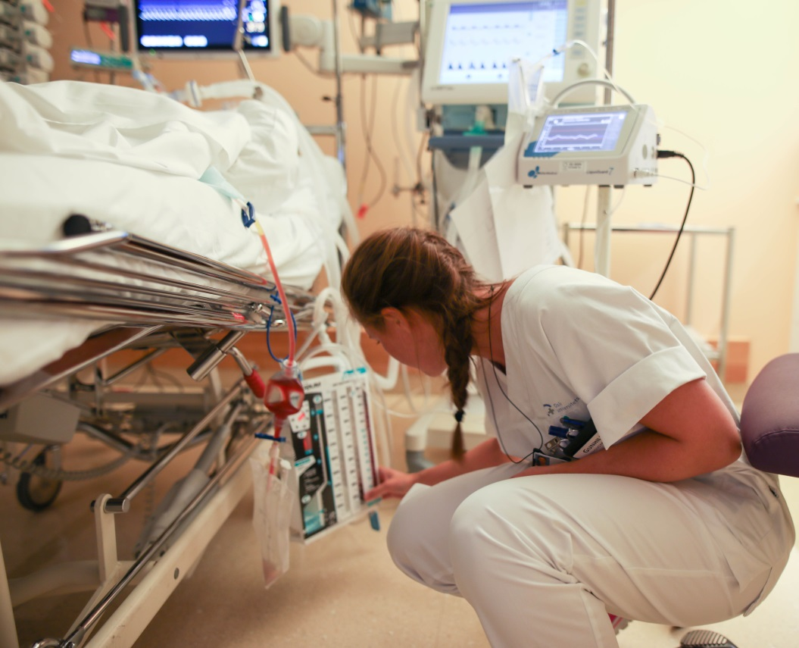

**Thoraxkirurgisk intensiv** ledes av avdelingssjef Arnt Fiane med seksjoner på Ullevål og Rikshospitalet. TKAI1 og TKAI 2 ved Rikshospitalet og TKAI 3 ved Ullevål sykehus. Seksjonene er underlagt Hjerte, lunge – og karklinikken.

Sykepleier stab ved TKAI 1 + 2

* Seksjonsleder: Wenche Arntsen
* Ass. seksjonsleder: Tone Støre
* Driftsykepleier: Ingunn Fagerås, Banaz Mirza
* Enhetsleder TKAI 2: Gerd Nilsson
* Fagutviklingssykepleiere: Erik Granberg, Sissel Stamnesfet,

Gro Anne Lunde, Silje Pettersen

* MTU ansvarlige: Svein Furuseth og Kaare Michelsen

**Thoraxkirurgisk intensiv** har flere lands- og regionsfunksjoner. Pasientgruppen varierer fra postoperative til komplekse intensivpasienter som har gjennomgått hjerte- og karkirurgi**.**

Landsfunksjonene våre inkluderer hjerte- og lungetransplantasjoner, sirkulasjonsassistanse med implantasjon av mekanisk hjertepumpe (LVAD) og kirurgisk behandling av barn og voksne med medfødt hjertefeil.

Avdelingens flerregionale funksjoner omfatter pasienter med livstruende hjertesvikt som har behov for sirkulasjonsassistanse som ECMO-behandling og pasienter med akutt thorakal aortadisseksjon/aneurisme. De regionale funksjonene inkluderer operativ behandling av avansert koronarsykdom, klaffelidelser og lungekreft. Pasientgruppene er i en risikogruppe på grunn av kompliserende tilleggslidelser, noe som bidrar til at pasientene trenger intensivbehandling av varierende varighet.

I 2018 ble det utført 1303 hjertekirurgiske inngrep på voksne med bruk av hjerte-lungemaskin. Dette gjør avdelingen til det største hjertekirurgiske senteret i Norge. De fleste inngrepene er elektiv kirurgi, mens ca. 40 % er øyeblikkelig hjelp. Transplantasjoner og aortadisseksjoner utgjør de største enkeltgruppene (øyeblikkelig hjelp). Antall ECMO-pasienter er ca. 40 per år, hvorav den største delen er såkalt «hjerte-ECMO».

Årlig utføres ca. 250-300 hjertekirurgiske inngrep på barn (0-18 år) med medfødt hjertefeil. Av disse er den hyppigste enkeltdiagnosen ventrikkel septum defekt (VSD). Andre diagnoser omfatter blant annet Fallots Tetrade, Transposisjon av de store arterier (TGA) og Hypoplastisk venstre hjertesyndrom (HVHS).

Pasientsammensetningen er kompleks og krever omfattende overvåknings - og behandlingsbehov. Ivaretakelsen av pasientene krever en bred tverrfaglig tilnærming hvor intensivsykepleieren spiller en sentral rolle. Intensivsykepleierens oppgaver er å overvåke, vurdere og utføre ordinert medisinsk behandling.

Arbeidshverdagen som intensivsykepleier varierer fra å ha ansvar for en hjerteoperert pasient som flytter til sengepost 1.postoperative dag, til en hjertetransplantert med behov for mekanisk sirkulasjonsstøtte, eller et nyfødt barn som er operert for en alvorlig medfødt hjertefeil.

Avdelingen har avansert medisinsk-teknisk utstyr tilknyttet intensivbehandlingen som setter krav til intensivsykepleierens kompetanse og handlingsberedskap. Vi har ulike typer respiratorer, dialysemaskiner (Prismaflex), IABP, NO-gass, pacemaker, Impella, ECMO og LVAD.

Personalgruppen består av intensivsykepleiere og sykepleiere uten videreutdanning, mange av dem med lang klinisk erfaring i avdelingen. Seksjonen har et strukturert program for opplæring og kompetanseutvikling. Det er 4 fagutviklingssykepleiere og 2 MTU-sykepleiere som gir opplæring og veiledning til nyansatte. Som nyansatt intensivsykepleier starter opplæringen med voksne pasienter, etter en tid tilbys individuell opplæring i forhold til hjerteopererte barn. Opplæringsperioden for intensivsykepleiere er 3 mnd med kontaktsykepleier. Sykepleier uten videreutdanning har 6 mnd opplæring med kontaktsykepleier. Det blir fortløpende evaluert kompetansenivå i opplæringsperioden i henhold til grad av selvstendig pasientansvar, behov for veiledning, opplæring og bruk av vedlagte kompetanseplan og sjekkliste. Den organiserte opplæringsperioden avsluttes med en ferdighetsutsjekk på utvalgt MTU jamfør kompetanseplan. Etter avsluttet organisert opplæringsperiode følges avdelingens plan i henhold til årlige MTU-tester, fagdager og simuleringstrening. Det vektlegges å gjennomføre fagutviklingsdager, intern kursing og undervisning for å opprettholde kompetanse hos alle ansatte. Det er en prioritert oppgave å veilede studenter i videreutdanning i intensiv- og barnesykepleie. Enkelte ansatte bidrar til undervisning på ulike kurs/konferanser og ved høyskolene i Oslo området.

Avdelingen har fokus på kompetanseheving og gir ansatte mulighet for studietid til klinisk kompetanseprogram, masterstudie og eventuelt doktorgrad. Et pågående forskningsprosjekt i avdelingen er:

* Kvalitetsforbedringsprosjekt- Hvordan kan foreldre involveres i pleien og omsorgen av barna som opereres for medfødt hjertefeil.

Alle ansatte har muligheten til å delta i ressursgrupper innenfor ulike fagfelt. Eksempler på fagområder er AHLR, respirasjon, ernæring, transplantasjon, smerte og sårbehandling. Å være ressursperson innebærer å videreformidle ny kunnskap, samt ha fortrinn ved tildeling av kurs og kongresser innenfor fagfeltet.

Den komplekse pasientgruppen har behov for et bredt tverrfaglig samarbeid. Det medisinske ansvaret på intensivenheten har thoraxkirurg med støtte av anestesilege og andre faggrupper som kardiolog, lungelege, nefrolog, klinisk ernæringsfysiolog og farmasøyt. Videre har vi flere kontaktsykepleiere med dedikerte arbeidsoppgaver.

* HVHS koordinator: Britt Fredriksen
* Kontaktsykepleier for barn med medfødt hjertefeil: Anne Berglund og Stine Romfog
* VAD-ECMO koordinator: Gro Sørensen
* Barn som pårørende: Gro Sørensen, Anne Berglund og Brith Andresen
* Klinisk Farmasøyt: Asbjørn Lunnan

**Kontaktsykepleier for barn med medfødt hjertefeil:** Hensikten med denne funksjonen er å tilby støtte og veiledning til familiene. Være et bindeledd mellom avdelingen barnet ligger på og familien, samt bidra til trygge overføringer mellom avdelinger internt og eksternt. Når barn skal til hjerteoperasjon, vil kontaktsykepleier ivareta foreldrenes behov for informasjon og oppfølging, vurdering om henvisning til sosionom, psykolog, sykehusprest eller familieterapeut. Andre oppgaver er undervisning av psykososiale temaer, internt og eksternt.

**HVHS koordinator:** Har kontaktsykepleierfunksjon for pasienter med diagnosen HVHS (hypoplastisk venstre hjertesyndrom) og deres foreldre. Hun arbeider tett med thoraxkirurg og barnekardiolog og har i tillegg utstrakt samarbeid med lokale helsetjenester. Hun har utvidet funksjon med hjemmemonitorering, noe som innebærer oppfølging hver uke de første 5 måneder etter fødsel frem til operasjon nummer 2.

**Barn som pårørende:** Seksjonen har 3 barneansvarlige som følger opp med samtaler og veiledning av familier der pasienten har barn eller søsken < 18 år. Barneansvarlige legger til rette for besøk av barn i intensivavdelingen i nært samarbeid med intensivsykepleier som er hos pasienten.

**VAD-ECMO koordinator:** Har kontaktsykepleierfunksjon for pasienter som får implantert mekanisk hjertepumpe og deres pårørende. VAD-ECMO koordinator følger denne pasientgruppen gjennom hele forløpet, det vil si fra vurdering om operasjon, gjennom intensivopphold og videre med kontroller så lenge pasienten har hjertepumpe. Hun arbeider tett i samarbeid med thoraxkirurg og kardiolog i «VAD-team» og arbeider tett med lokale helsetjenester. Andre oppgaver er opplæring av intensivsykepleiere i forhold til disse pasientgruppene.

**Klinisk Farmasøyt:** Er tilknyttet avdelingen i 50 % stilling (mandag, onsdag og fredag). Fokus er legemiddelbehandling til den enkelte pasient med tanke på riktig dosering i forhold til organfunksjon, nasjonale- og internasjonale retningslinjer og pasientens biokjemiske prøvesvar. Farmasøyten avdekker og forsøker å forebygge legemiddelbivirkninger og interaksjoner mellom legemidler, er i tillegg oppdatert i elektrolytt -og ernæringsprotokollen og bidrar til riktig ernæring etter pasientens behov. Farmasøyten er også involvert i utarbeidelse av prosedyrer, retningslinjer, protokoller og informasjonsskriv. Undervisning av ansatte og studenter er en regelmessig oppgave for avdelingens farmasøyt.

Kombinasjonen av forskjellige pasientgrupper med stor variasjon i forhold til kompleksitet, gjør arbeidet ved Thoraxintensiv variert, spennende og meningsfylt. Det faglige omdømmet er godt og pasienter søker seg til hit til Rikshospitalet.

Vi vektlegger et godt arbeidsmiljø og har sosiale arrangementer som felleslunsj, julebord og sommerfest.

## Døgnrutiner TKAI 1

### Dagvakt 07:30 – 15:00(mand og torsdag) 07:30 – 15:30

### Rapport felles på pauserom, D1 4022

* Gjennomgang av inneliggende pasienter og operasjonsprogram
* Legevisitt med kirurg og anestesilege (kl 08)
* Røngten Thorax
* Stell/morgenmedisiner/frokost (bestilles/hentes på Thorax sengepost, matvert tlf 70805)
* Mobilisering – fysioterapi
* Oppdatering av behandlingsplan
* NAS

### Aftenvakt 14:30 – 22:30

* Rapport felles på pauserom, D1 4022
* Kveldsstell/medisiner/mobilisering
* Oppdatering av behandlingsplan
* NAS

### Nattevakt 22:00 – 22:30

* Rapport pauserommet
* Natt til mandag og torsdag. Bact-prøver urin, trakealsekret
* Skifte av respiratorutstyr og sugeutstyr.
* Skriv resyme x 2 pr/uke – natt til mandag og fredag!
* Oppdatering av behandlingsplan
* Blodprøvetaking kl 03.30 (husk SVO2)
* EKG 1. po dag og ved arytmier
* NAS

## Postrutiner operasjonsdagen

* Rekv rtg thorax x 2 – en til etter operasjonen og, 1. po.dag, morgenrunden.
* Oppdatere behandlingplan, legge inn aktuelle oppgaver Metavision
* Blodprøver 03:30 og SvO2.
* Kontinuerlig overvåkning.

|  |  |
| --- | --- |
| Sjekkliste – daglige kontroller | Sjekkliste – Ukentlig kontroller |
| * Defibrillator * Plombert Intubasjonsbakke * Emma capnograf * Respirator, Prisma, NO * Warm toch * Pasientplasser | * Fortrinnsvis hver mandag * ACT maskin * Akutt-trallen * Akuttbakker/med.boks til intubasjon * Transportsekk * Pacemaker * **Månedlig sjekk** av stansknapp |

## DØGNRUTINER TKAI 2

### DAGVAKT 7.30-15.00 (Mandag og Torsdag 07:30 – 15:30)

*Fra kl 7.30:*

* Rapport fra nattevaktene, først felles på spiserom og individuell ved seng.
* Overvåke og eventuelt (etter avtale med lege)fjerne utstyr hos pasienten. Vent med å fjerne arteriekanyle til etter at pasienten har vært mobilisert.

*Fra kl 7.50:*

* Legevisitt på multifunksjonsrom

*Fra kl 08.15 man-tors*

* Røntgen. På fredag fra kl 08.30-08.45

*Fra kl 08.30:*

* Fysioterapi. Pasientene hjelpes i stol, røntgen må være tatt først.
* Helskift på sengene
* Frokostservering. Laborant henter frokost på postkjøkkenet transplantasjons posten. Kaffe, tevann, melk, juice og yoghurt hentes på multifunksjons rom.
* Gi ordinerte medikamenter
* Overflyttingsrapport skrives
* Fra kl 10.00:
* Ansvarshavende sykepleier organiserer flytting av pasienter til sengepost. Sykepleier fra TKAI2 kjører pasienten til sengepost. Vurder behov for overvåking under flytting. Ta med bag, el pocket mask.
* Gjør klar til mottak av dagens operasjonspasienter. Vask og klargjør plassen. Rydd bort brukt utstyr. Torakstenger, melketenger og tempmål vaskes og sprites, plasseres på int. bordet. Fyll på intensivbordet. Husk skuffene i søylene. Kabler til scop, hemopod, ren bag legges ferdig til anestesi personellet. Kontroller MTU, respirator skal kontrolleres mellom hver pasient.
* Mottak og overvåkning av nyoperert pasient.

*Fra kl 14.30:*

* Fylle intensivbordet
* Rapport til aftenvakt.

### AFTENVAKT 14.30-22.30

*Fra kl 14.30:*

* Felles rapport med fordeling av pasienter og faglig halvtime på toraks auditoriet. Individuell rapport ved sengen.
* Kontinuerlig overvåkning av pasientene
* Kveldsstell
* Ansvars havende sykepleier fordeler pasientene til nattevaktene, samt sjekker at røntgen er bestilt til neste dag.
* Kontrollerer at det er ryddig på skylle rom og multifunksjons rom. Ved behov sett på oppvaskmaskin. Risikoavfall plasseres på oppvåkningens søppelrom.

### NATTEVAKT 22.00-08.00

*Fra kl 22.00:*

* Rapport fra aftenvakt, først felles på spiserom og individuell ved seng.
* Kontinuerlig overvåkning av pasientene
* Blodprøvetaking kl 03.30. Blodprøvene plasseres i skranken på Generell int 2.
* Oppvaskmaskin tømmes.

*Fra ca kl 06.00:*

* Morgenstell. Sirkulær bandasje på graftben fjernes. Hvis mepore-bandasjen innenfor er tørr fjernes ikke denne. Ted-strømpe tas på.
* Pasienten hjelpes til, om mulig, å stå ved siden av sengen
* EKG

*Fra kl 07.00:*

* Kortvakt kirurg fjerner toraks dren.
* Kurveføring, væskebalanse og medikamenter som er gitt dokumenteres
* Vaktrapport skrives og pleieplan oppdateres.

## UKENTLIGE OPPGAVER TKAI 2

### DAGLIG

**Alle**

* Hente frokost
* Evt. tømme søppel- og tøy sekk
* Fylle opp bordet til hvert vaktskifte, samt tømme søppel.

**Laborant**

* Hente frokost
* Sprite benker
* Bringe brukte bager til vask på INTI1, hente rene.
* Sprite benker medisin rom, fyller opp sprøyter mm
* Vasker benker multifunksj. rom, skyllerom.

**AHS/laborant**

Kontrollere blodskap. Hvis ikke annen beskjed er gitt returneres blod til blodbanken fra pas som er flyttet. Ring etter portør som henter. TKAs2 har ikke eget blodskap.

**MANDAG**

* Sjekk akutt-tralle - åpning ifht egne sjekklister
* Sjekk at pasientplassene er klare til mottak av pasient
* Sjekk at skuffer og kurver er fylte
* Laborant ordner med frukt- og mat leveranse fra kjøkkenet.

**FREDAG**

* Vask og fyll i pasientbordene.
* Vaske over alt teknisk utstyr
* Vaske benkeflater og traller
* Vaske de blå medikament boksene som låses inn i på medisinrommet.
* Returnere blod til blodbanken. Ring portør som henter.
* Fylle på utstyr i skuffer i søylene
* Vaske sugekolber og bytte filter på suget. Merk med dato på filteret.
* Se til at døren til baseområdet er låst. Låse kort i vikarkort skuffen med.rom.